**Функции умной теплицы**

Повышение урожайности за счет создания благоприятной среды для роста растений;

Снижение эксплуатационных расходов за счет экономии энергоресурсов и минимизации человеческого фактора;

Дистанционное управление и контроль за теплицей 24/7;

Предупреждения о неисправностях и авариях;

Автоматизация существующих инженерных систем;

Гибкое масштабирование системы от небольших частных теплиц до тепличных комплексов.

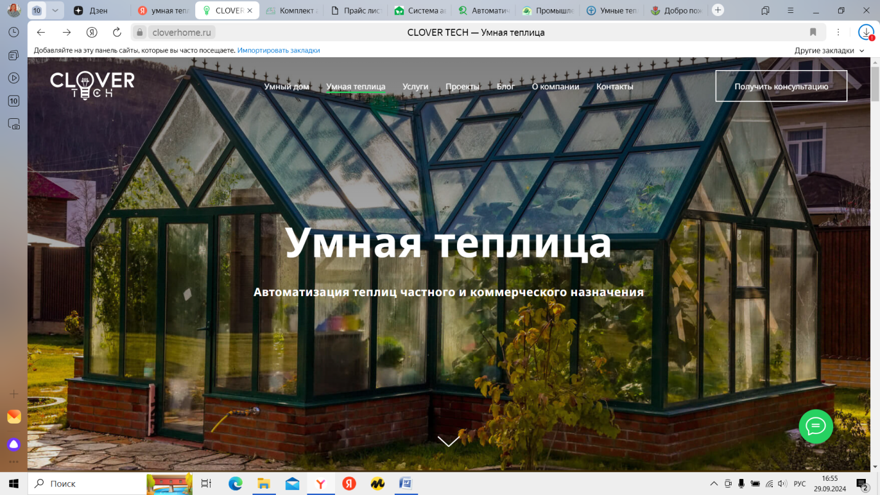

Рисунок 1- Официальный сайт компании по производству умных теплиц[1]

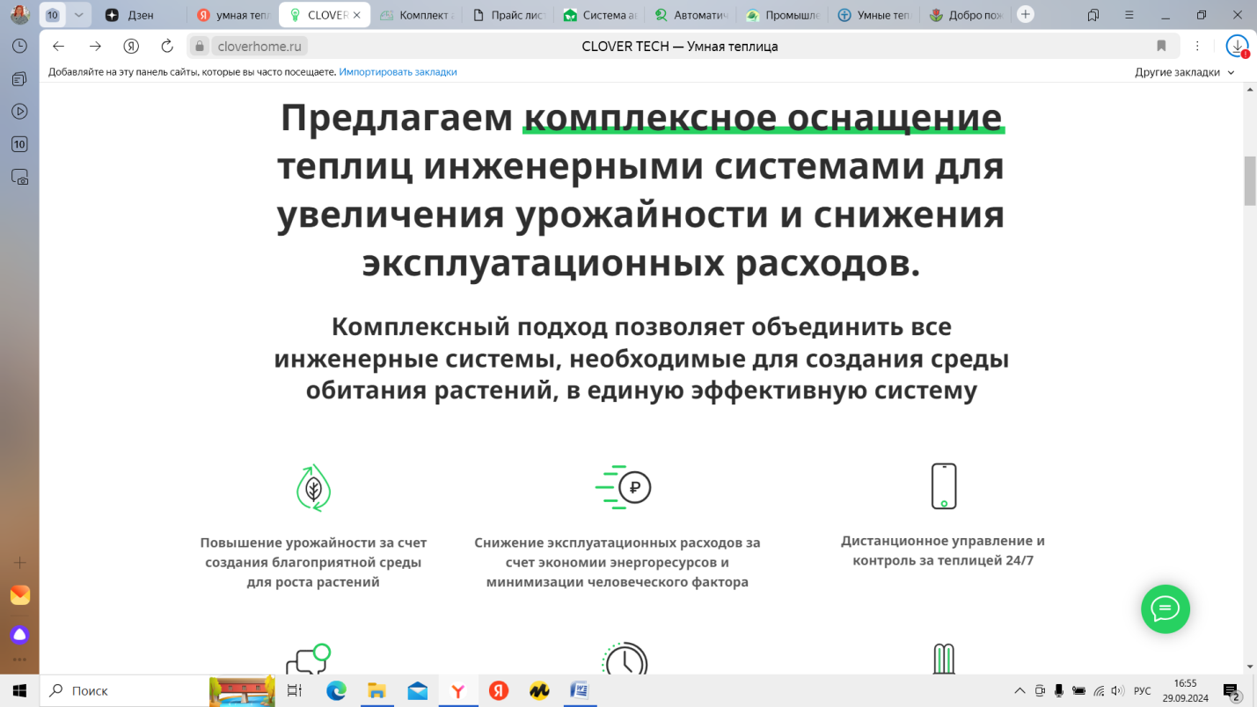

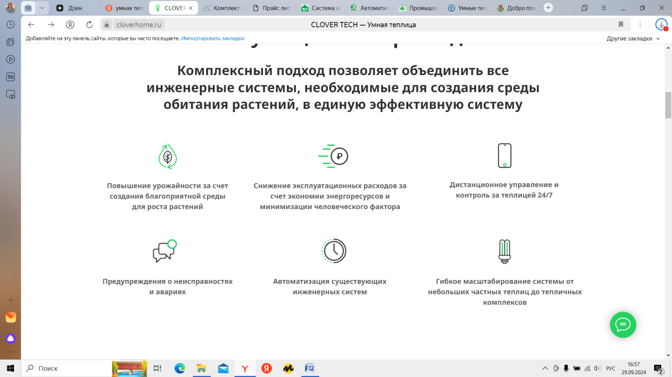

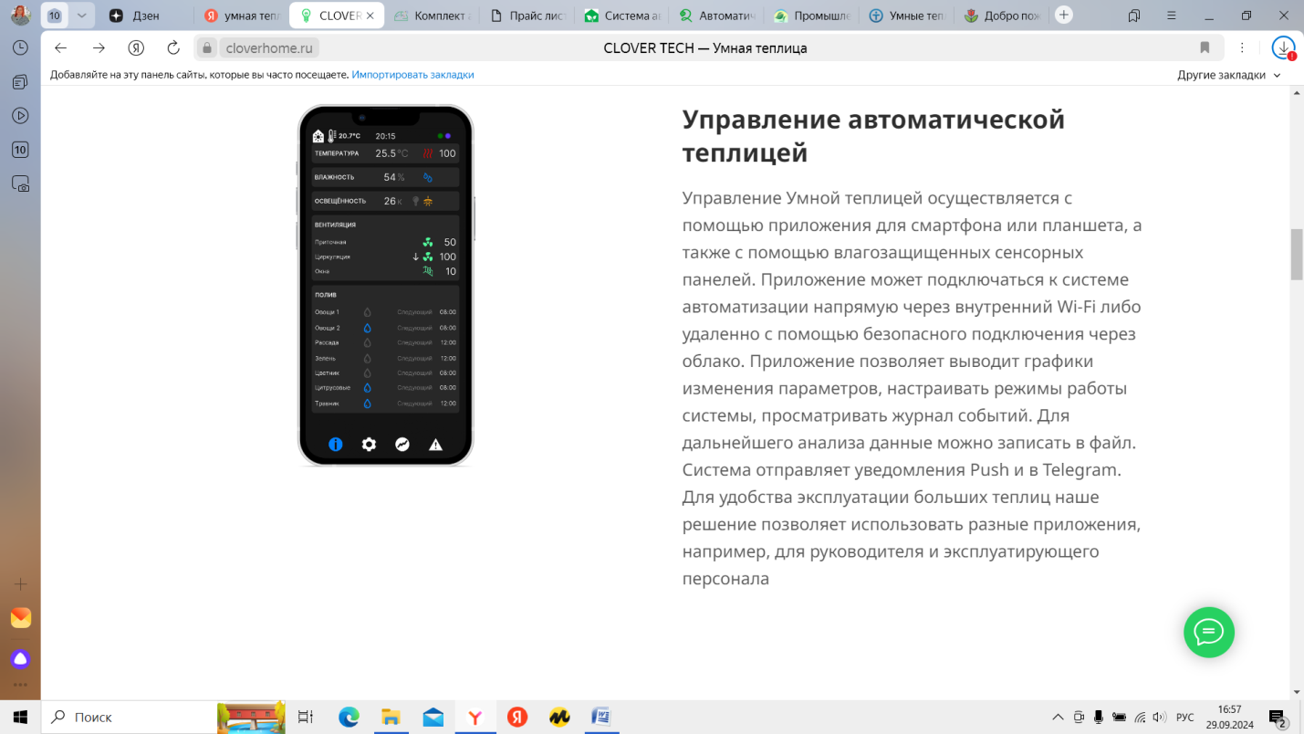

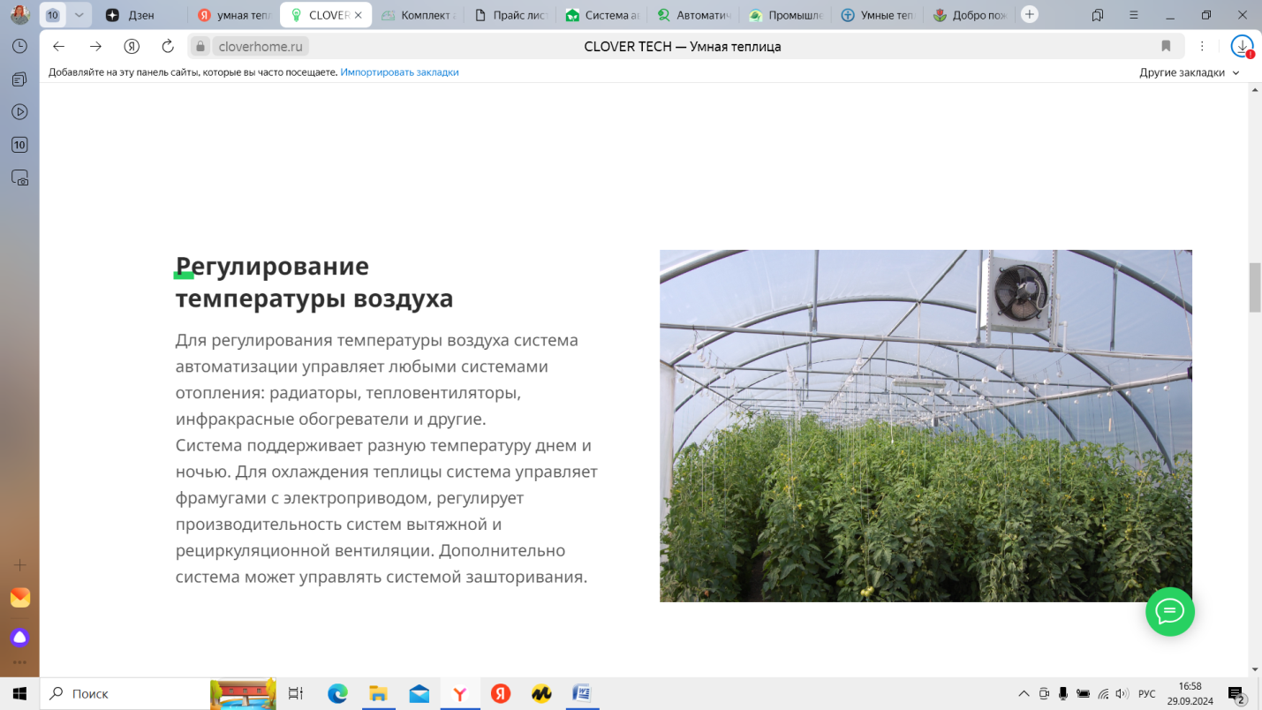

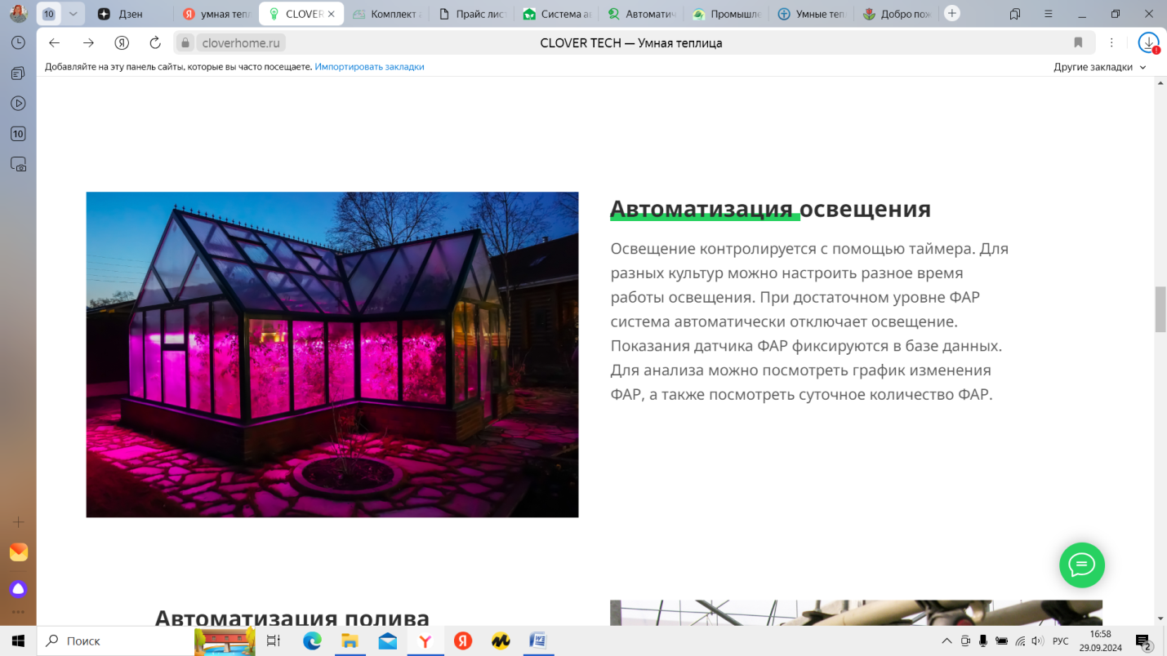

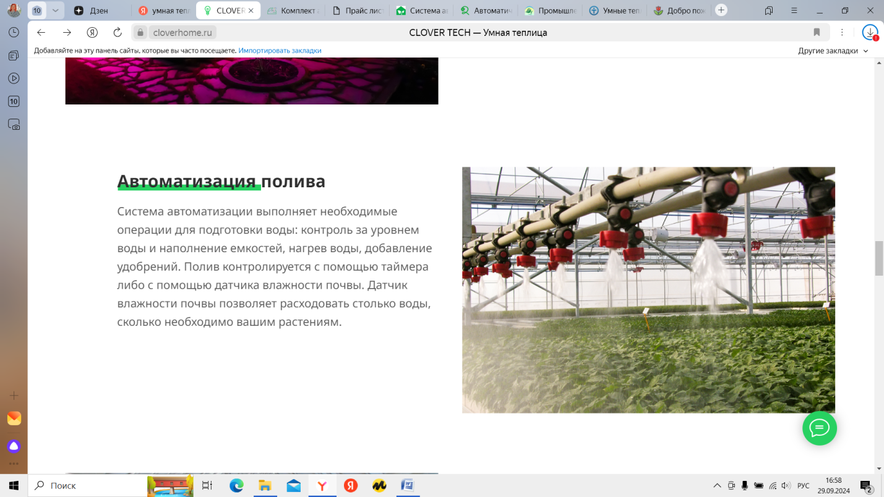

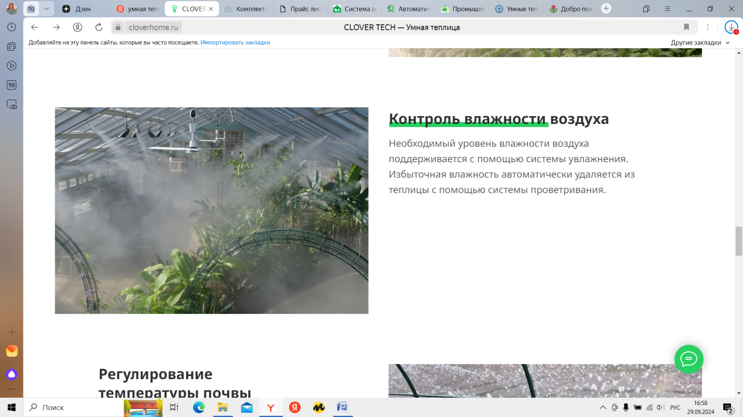

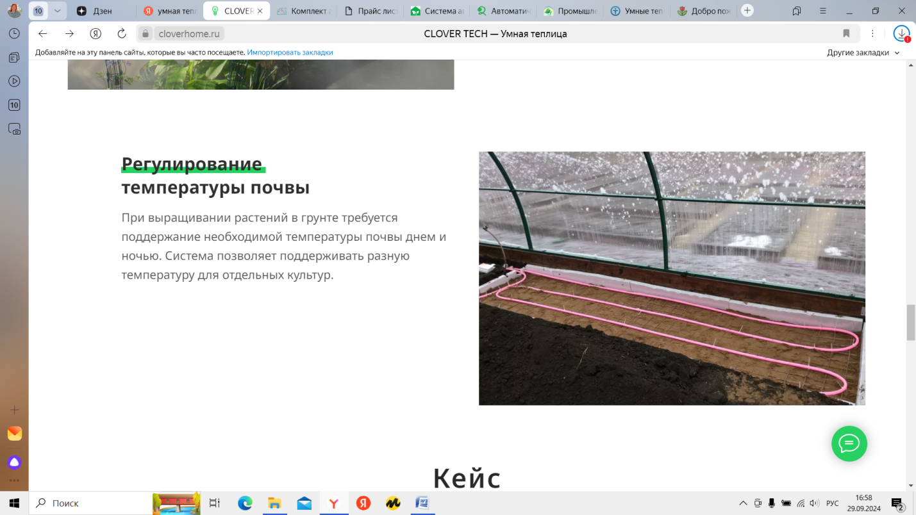

<https://cloverhome.ru/smartgreenhouse>

Стоимость умной теплицы составляет 3100000 на 130 кв. м

1. Официальный сайт компании по производству умных теплиц https://cloverhome.ru/smartgreenhouse